Лабораторна робота № 8

Тема: Розрахунок описових статистик.
Мета: Оволодіння практичними навиками рішення економічних задач в прикладних програмах.

Порядок виконання роботи
- Використовуючи дані лабораторних робіт № 1-2, розрахувати параметри однофакторної моделі та порівняти їх з параметрами, отриманими в лабораторних роботах №1-2.
- Зробити висновки на основі отриманих значень.

Приклад виконання роботи
Проаналізувати взаємозв’язок між вартістю основних виробничих фондів Х та випуском продукції У.
Вартість основних виробничих фондів Х, млн грн | Випуск продукції У, млн грн
5,3 | 5,8
6,4 | 7,6
7,9 | 8,7
8,3 | 9,1
9,2 | 11,9
10,1 | 12,3
12,5 | 13,8
13,0 | 14,0
14,6 | 15,2
15,7 | 17,6

- Створіть в програмі MS Excel таблицю згідно з варіантом завдання:
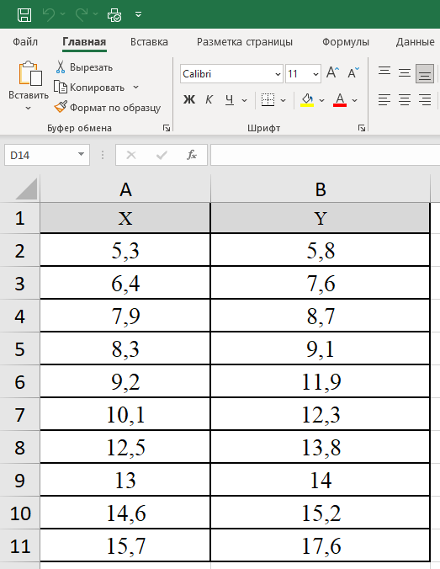

- У програмі JASP завантажте дані: натисніть File → Open та виберіть файл (Excel):
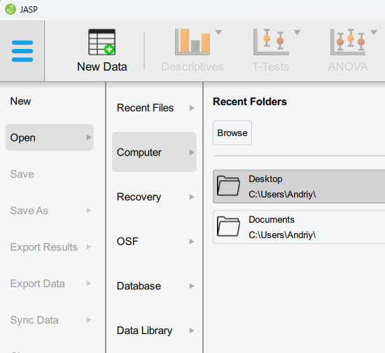
Програма повинна імпортувати дані у такому вигляді:
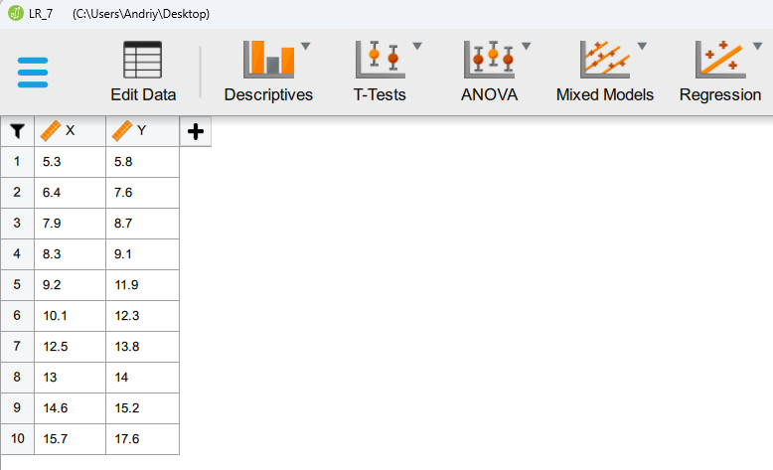

- У верхньому меню натисніть Regression та оберіть Linear Regression:
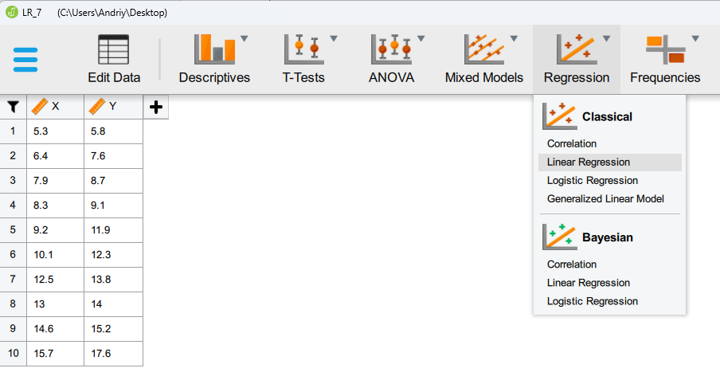

Задайте змінні у вікні аналізу: перетягніть Y у поле Dependent Variable, а X у поле Covariates.
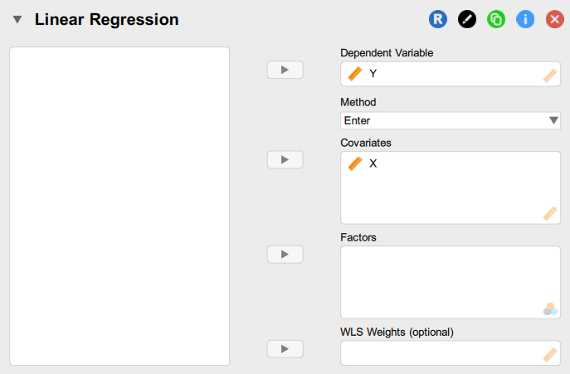
У вкладці Statistics → Display активуйте поля Descriptives та Regression equation.
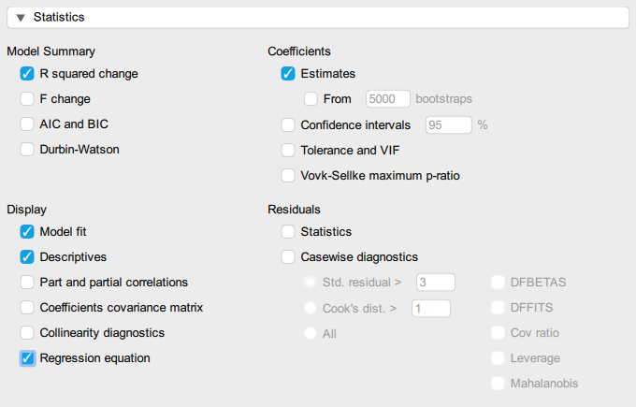
У вкладці Plots → Residuals Plots активуйте Q-Q plots standardized residuals.
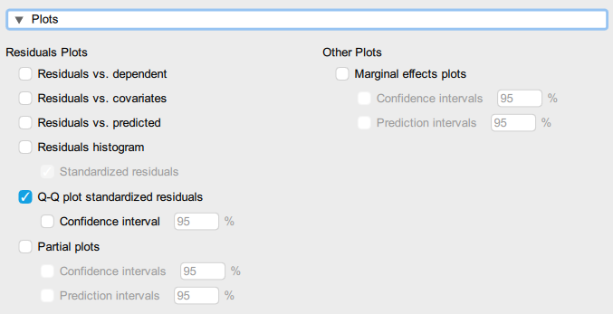
- В результаті попередніх дій програма JASP побудує лінійну однофакторну модель з усіма необхідними показниками та графіком регресії.
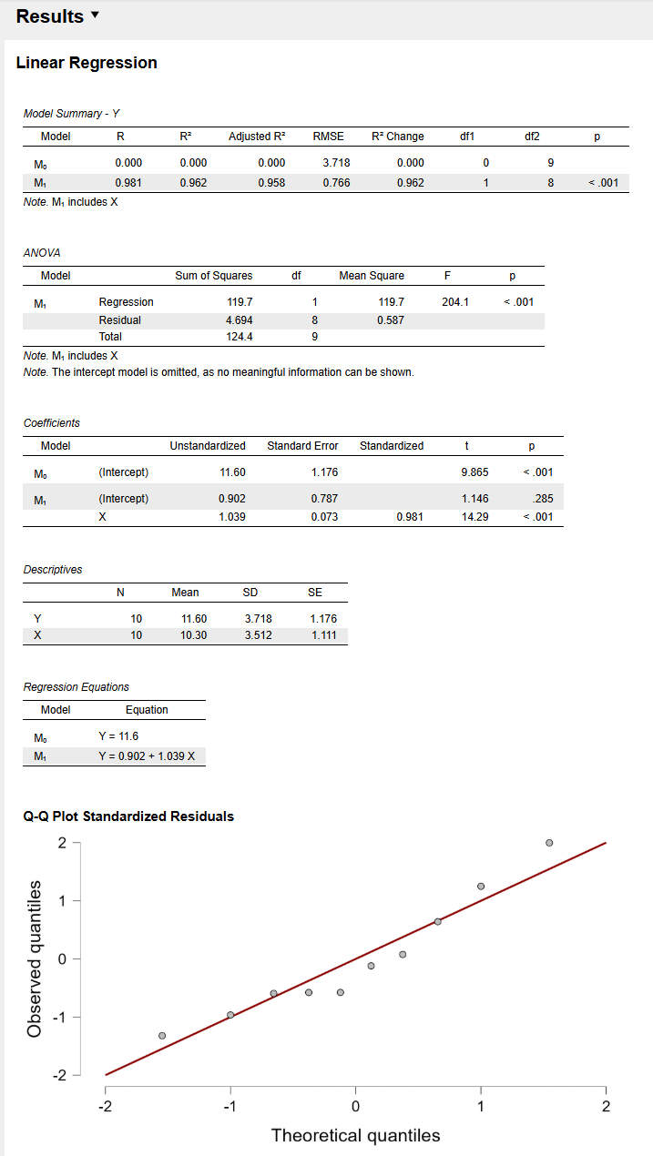
- Порівняйте отримані показники з даними ЛР №1-2 та зробіть висновки.

